ПРИЛОЖЕНИЕ № 14

к Правилам благоустройства

и санитарного содержания территории Старомышастовского сельского поселения Динского района

Концептуальное решение оформления ограждений строящихся объектов

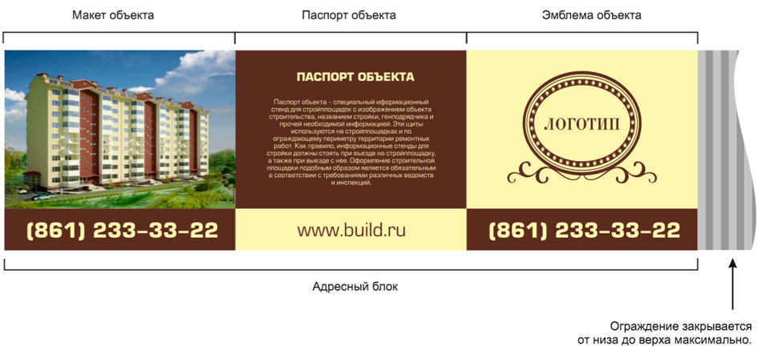

Начальник отдела ЖКХ и ТЭК

Старомышастовского сельского

поселения Динского района Е.И. Копий

ПРИЛОЖЕНИЕ № 15

к Правилам благоустройства

и санитарного содержания территории Старомышастовского сельского поселения Динского района

Эскизные проекты секций заборных ограждений
(деревянные ограждения)

1.Вариант эскизного проекта деревянного ограждения
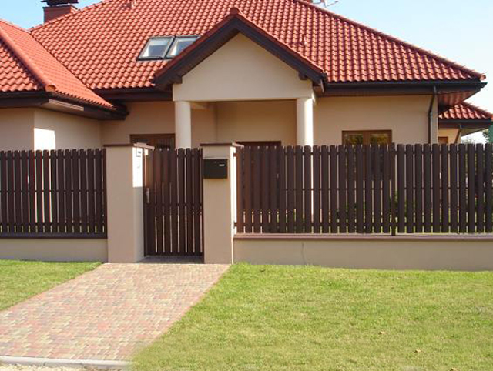

2.Вариант эскизного проекта деревянного ограждения

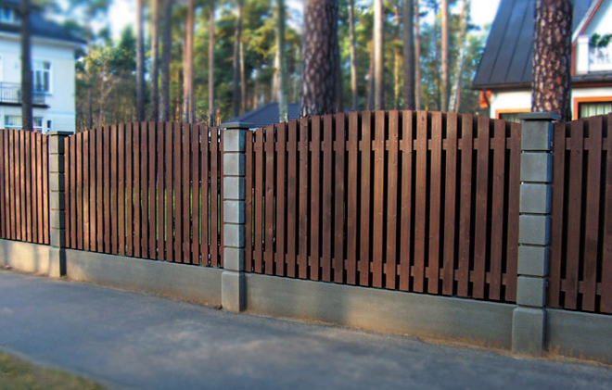
Эскизные проекты секций заборных ограждений
(металлические ограждения)

- Вариант эскизного проекта металлического ограждения
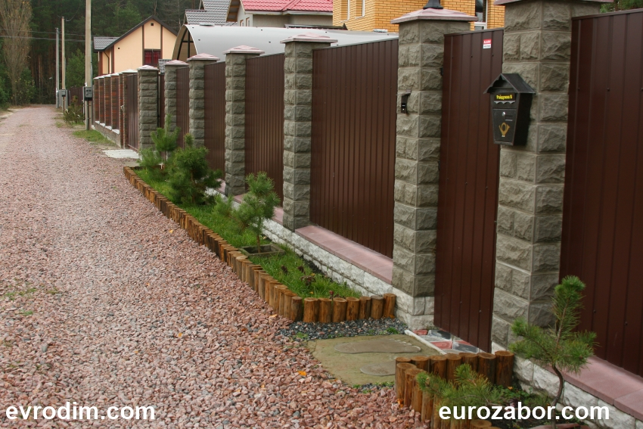

2. Вариант эскизного проекта металлического ограждения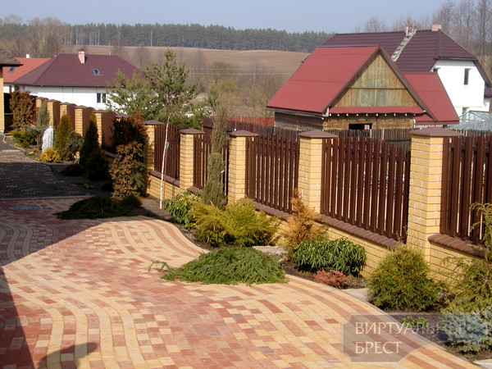

Эскизные проекты секций заборных ограждений
(кованые ограждения)

1.Вариант эскизного проекта кованого ограждения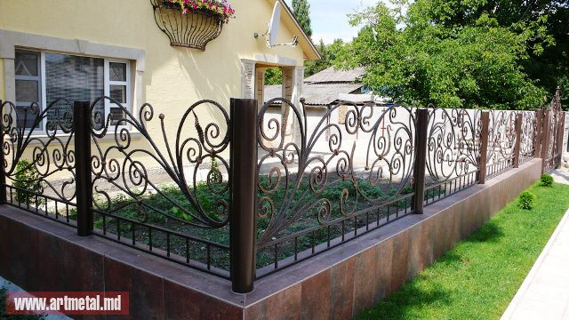

2.Вариант эскизного проекта кованого ограждения
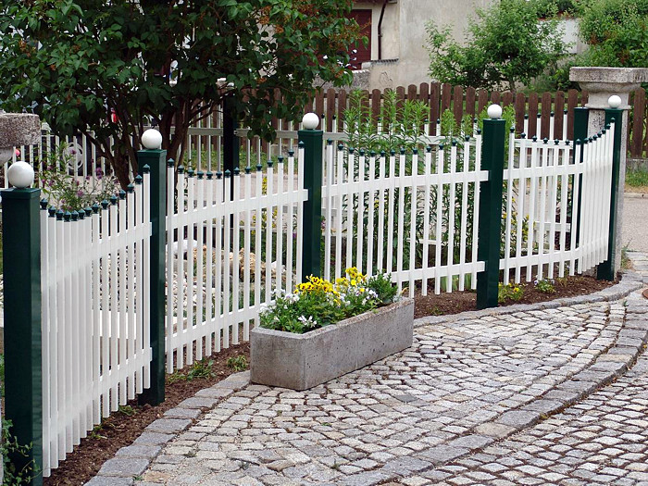

Эскизы орнаментов заборных ограждений

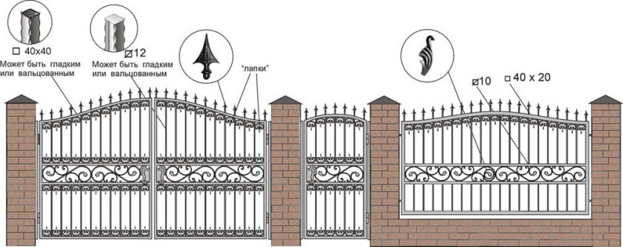

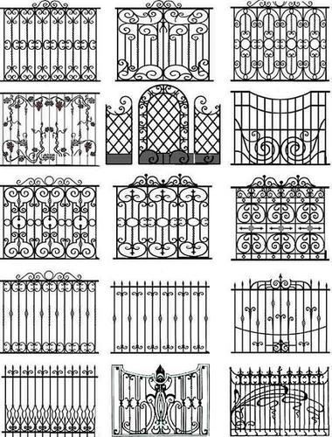
Эскизные проекты секций заборных ограждений

1.Вариант эскизного проекта ограждения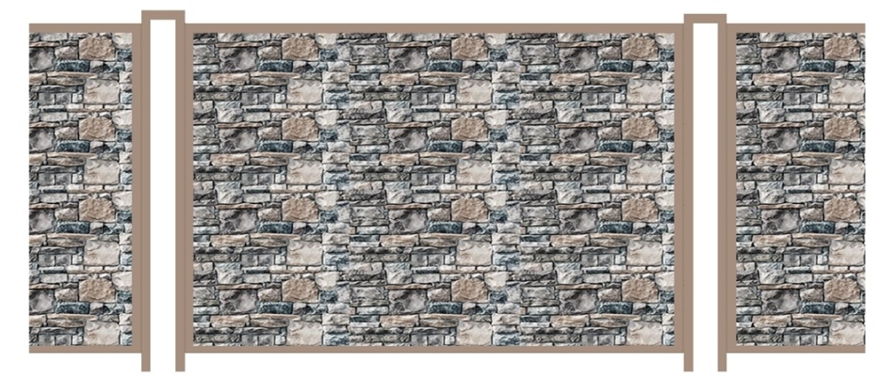

2.Вариант эскизного проекта ограждения

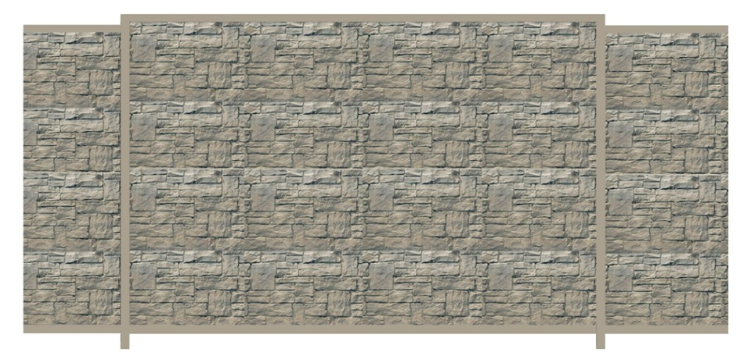

3.Вариант эскизного проекта ограждения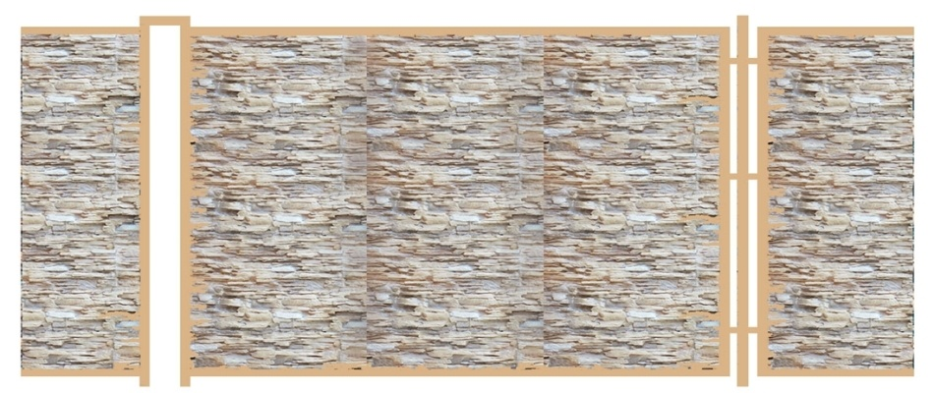

Начальник отдела ЖКХ и ТЭК

Старомышастовского сельского

поселения Динского района Е.И. Копий

ПРИЛОЖЕНИЕ № 16

к Правилам благоустройства

и санитарного содержания территории Старомышастовского сельского поселения Динского района

Эскизные проекты магазинов

1.Вариант эскизного проекта 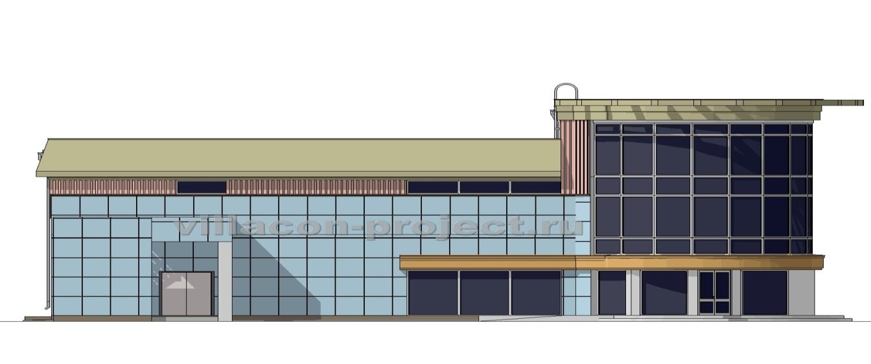
2.Вариант эскизного проекта

3.Вариант эскизного проекта

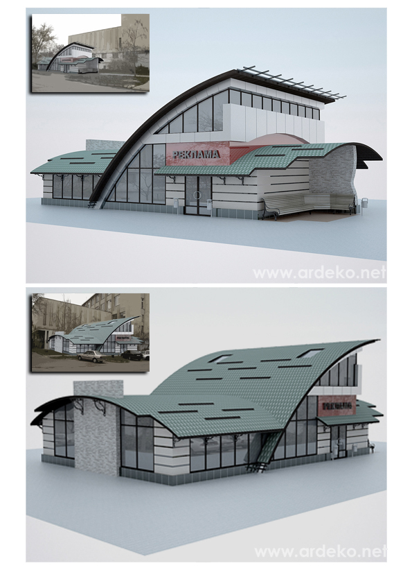

Начальник отдела ЖКХ и ТЭК

Старомышастовского сельского

поселения Динского района Е.И.Копий

ПРИЛОЖЕНИЕ № 17

к Правилам благоустройства

и санитарного содержания территории Старомышастовского сельского поселения Динского района

Начальник отдела ЖКХ и ТЭК

Старомышастовского сельского

поселения Динского района Е.И. Копий

